EI208线路板功能要求：
产品型号：ei208 产品功率：230V / 2200W
- 主板
- 自动断电：蒸汽开关按键无操作8min后自动断电。

- 温度控制：使用线路板控温，NTC感温。
档位 | 冲温 | ON/OFF温 | 温差 | 样品实测温度
一档 | ＜130 ℃ | 70-110 ℃ | ＜30 ℃ | 96℃
二档 | ＜200 ℃ | 140-180 ℃ | ＜30 ℃ | 170℃
三档 | ＜220 ℃ | 170-200 ℃ | ＜30 ℃ | 205℃

- 三挡蒸汽量：三档温度时35-45 g/min；
二档蒸汽量：三档温度时20-30 g/min；
一档蒸汽量：三档温度时10-20 g/min；
连续按两下蒸汽开关为爆炸功能；

温度一档时不能放蒸汽；
温度二档时默认只能放一档蒸汽，不能调节蒸汽档位；

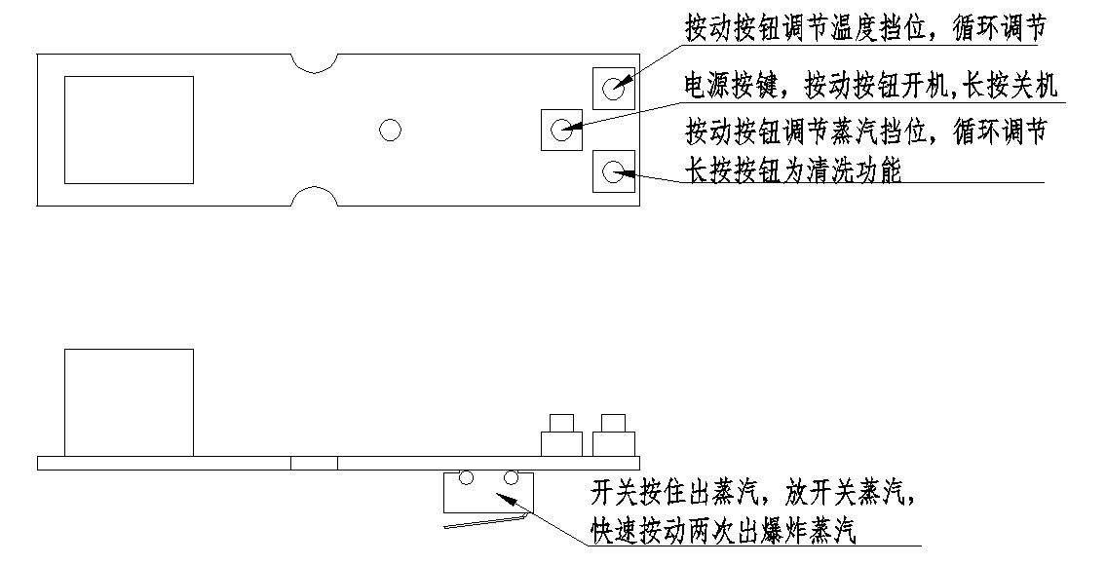

- 外接接口及线长：一个连接NTC，一个连接灯板。（单位MM）
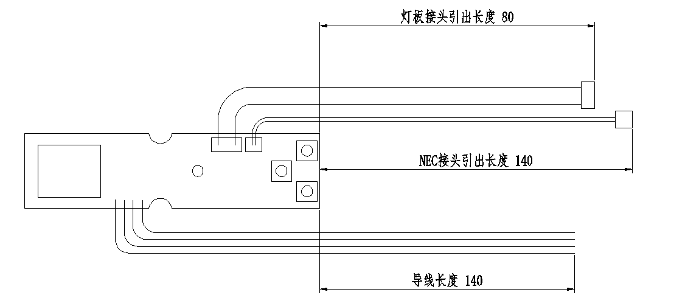
- 清洗功能：开启后电热管不加热，电磁泵全频输出，时间持续1min
- 灯板
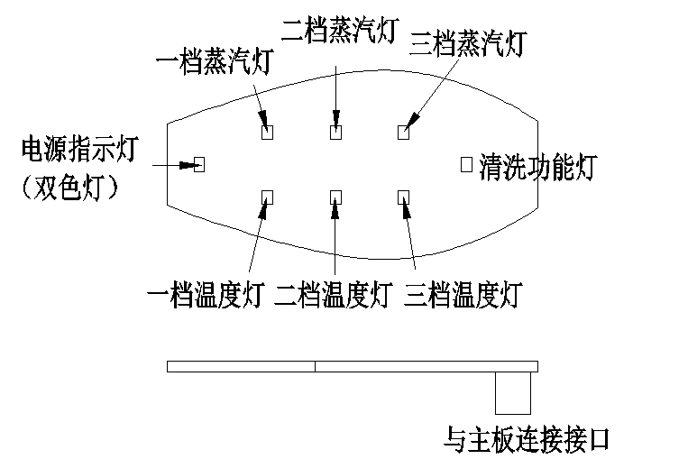
- 插入电源电源指示灯亮绿灯
- 打开灯源按键，电源指示灯亮红灯
- 自动断电电源指示灯红灯闪烁
- 按动温度调节按键三档温度灯亮，再按温度灯由1-2-3循环
- 按动蒸汽调节按键三档蒸汽灯亮，再按蒸汽灯由1-2-3循环
- 长按蒸汽调节按键清洗功能灯亮

备注：线路板尺寸参照2d图纸
附电磁泵参数：
电参数：AC230V 50Hz 16W
水流量：0bar流量160±10cc/min

